ПРАКТИЧЕСКАЯ РАБОТА
Нестабильные (flaky) тесты:
поиск, диагностика и исправление
Учебный проект flaky_lab

Выполнил(а) | Лисевич Арсений
Группа | Исп/п23-09.2
Дисциплина | Поддержка и тестирование программных модулей
Проверил(а) | ________________________________
Дата | 28.10.2026

2026

СОДЕРЖАНИЕ
1 Цель работы и условия выполнения
2 Подготовка окружения
3 Учебное приложение «Магазин книг»
4 Задание 1. Поиск нестабильности в таймингах
5 Задание 2. Исправление таймингов
6 Задание 3. Общие данные и порядок запуска
7 Задание 4. Хрупкие локаторы
8 Задание 5. Диагностика и карантин
9 Контрольные вопросы
10 Вывод
Список использованных источников
Приложение А. Структура проекта и команды запуска

1 Цель работы и условия выполнения
Цель работы — на готовом учебном приложении найти нестабильные автотесты, объяснить, почему они падают через раз, и починить их.
Нестабильный (flaky) тест — это тест, который на одном и том же коде и одних и тех же данных иногда проходит, а иногда падает. Его результат зависит не от проверяемого поведения, а от момента запуска, скорости машины, порядка тестов, общего состояния или случайности в приложении. В работе встретились все основные причины: фиксированная пауза вместо ожидания события, общие данные между тестами и хрупкий локатор, зависящий от случайно появляющегося баннера.
Работа выполнена на учебном приложении «Магазин книг»: сервер на Python, страница на HTML и JavaScript, тесты на pytest и Playwright. Код приложения не менялся — исправлялись только тесты, как и требует задание.
Таблица 1 – Условия выполнения
Параметр | Значение
Компьютер | 20 логических ядер
Операционная система | Windows 11
Python | 3.14.4
Библиотеки | pytest 9.2.0, pytest-playwright 0.10.0, Playwright 1.64.1, pytest-repeat 0.9.4, pytest-xdist 3.8.0
Браузер | Chromium 141 (установлен командой playwright install chromium)
Приложение | http://127.0.0.1:3000, порт 3000
Число скриншотов | 40 (по номерам задания)

2 Подготовка окружения
Работа начата с проверки версии Python. В системе команда python оказалась заглушкой Microsoft Store и печатала пустую строку, поэтому использован рекомендованный в задании вариант py --version — он показал Python 3.14.4.
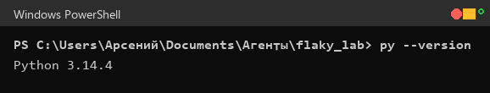
Рисунок 1 – Скриншот 1. Версия Python в терминале: py --version → Python 3.14.4
Затем создана папка проекта с виртуальным окружением. Папка названа flaky_lab, чтобы не смешивать её с папками предыдущих работ; на содержание заданий это не влияет.
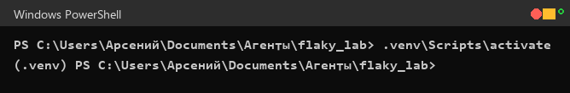
Рисунок 2 – Скриншот 2. В начале строки приглашения появилось (.venv) — окружение включено
Установлены пакеты pytest-playwright, pytest-repeat и pytest-xdist и браузер Chromium. Пакеты и браузер уже присутствовали в системе с предыдущих работ, поэтому pip сообщает «Requirement already satisfied», а playwright install chromium завершился без загрузки — сообщений об ошибках нет.
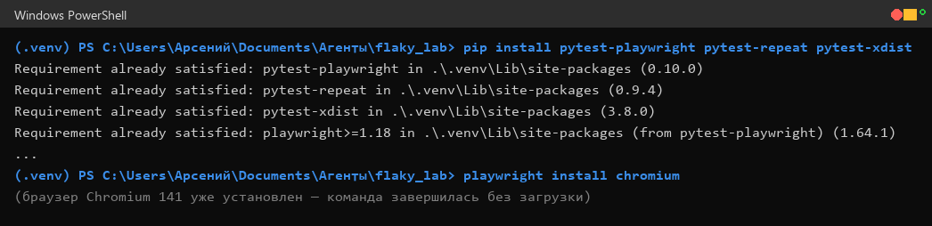
Рисунок 3 – Скриншот 3. Установка пакетов и браузера: последние строки вывода
В папке проекта созданы подпапки public и tests. Структура проекта приведена на рисунке 4.
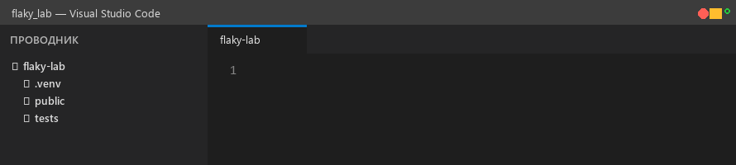
Рисунок 4 – Скриншот 4. Дерево проекта: папки flaky-lab, .venv, public и tests
Подготовка завершена, когда обе команды проверки печатают версии: pytest 9.2.0 и Playwright 1.64.1.
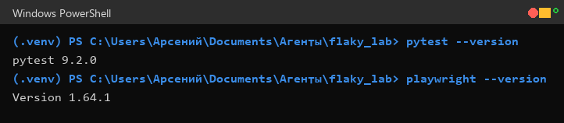
Рисунок 5 – Скриншот 5. Проверка готовности: версии pytest и playwright
Листинг 1 – команды подготовки окружения
py --version
python -m venv .venv
.venv\Scripts\activate
pip install pytest-playwright pytest-repeat pytest-xdist
playwright install chromium
pytest --version
playwright --version

3 Учебное приложение «Магазин книг»
Приложение состоит из сервера server.py и одной страницы public/index.html. Сервер хранит заказы в словаре orders_by_user в памяти процесса, поэтому список заказов общий для всех, кто открывает магазин под одним и тем же именем. Обработка заказа специально занимает случайное время от 0,3 до 2 секунд — так имитируется реальный сервис.
Адрес страницы управляет поведением приложения.
Таблица 2 – Адреса учебного приложения
Адрес | Что происходит
/ | Магазин пользователя guest; заказы guest видят все тесты
/?user=ivan | Отдельный список заказов пользователя ivan
/?promo=random | Примерно в половине случаев появляется баннер акции

Служебный файл conftest.py сам запускает магазин перед тестами и останавливает после, а также задаёт таймаут ожиданий и действий 5 секунд. Файл pytest.ini задаёт base_url, запись скриншотов, видео и трассировки для упавших тестов и маркер quarantine.
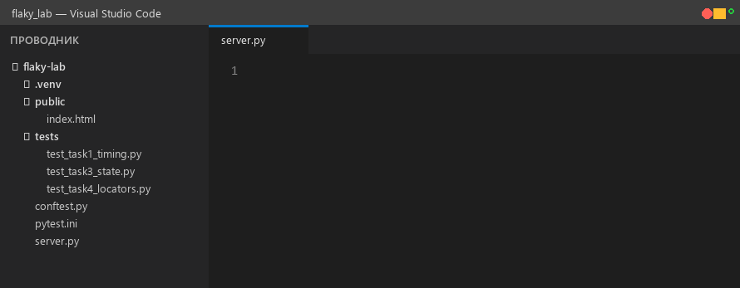
Рисунок 6 – Скриншот 6. Полное дерево проекта: server.py, conftest.py, pytest.ini, public/index.html, tests
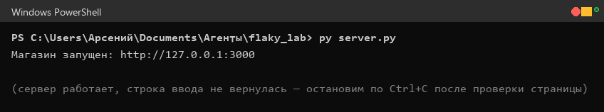
Рисунок 7 – Скриншот 7. Запущенный сервер: «Магазин запущен: http://127.0.0.1:3000»
Перед запуском тестов сервер вручную не нужен: тесты поднимают свой. Если старый сервер остался работать, порт 3000 занят и тесты не стартуют — его нужно остановить по Ctrl+C.
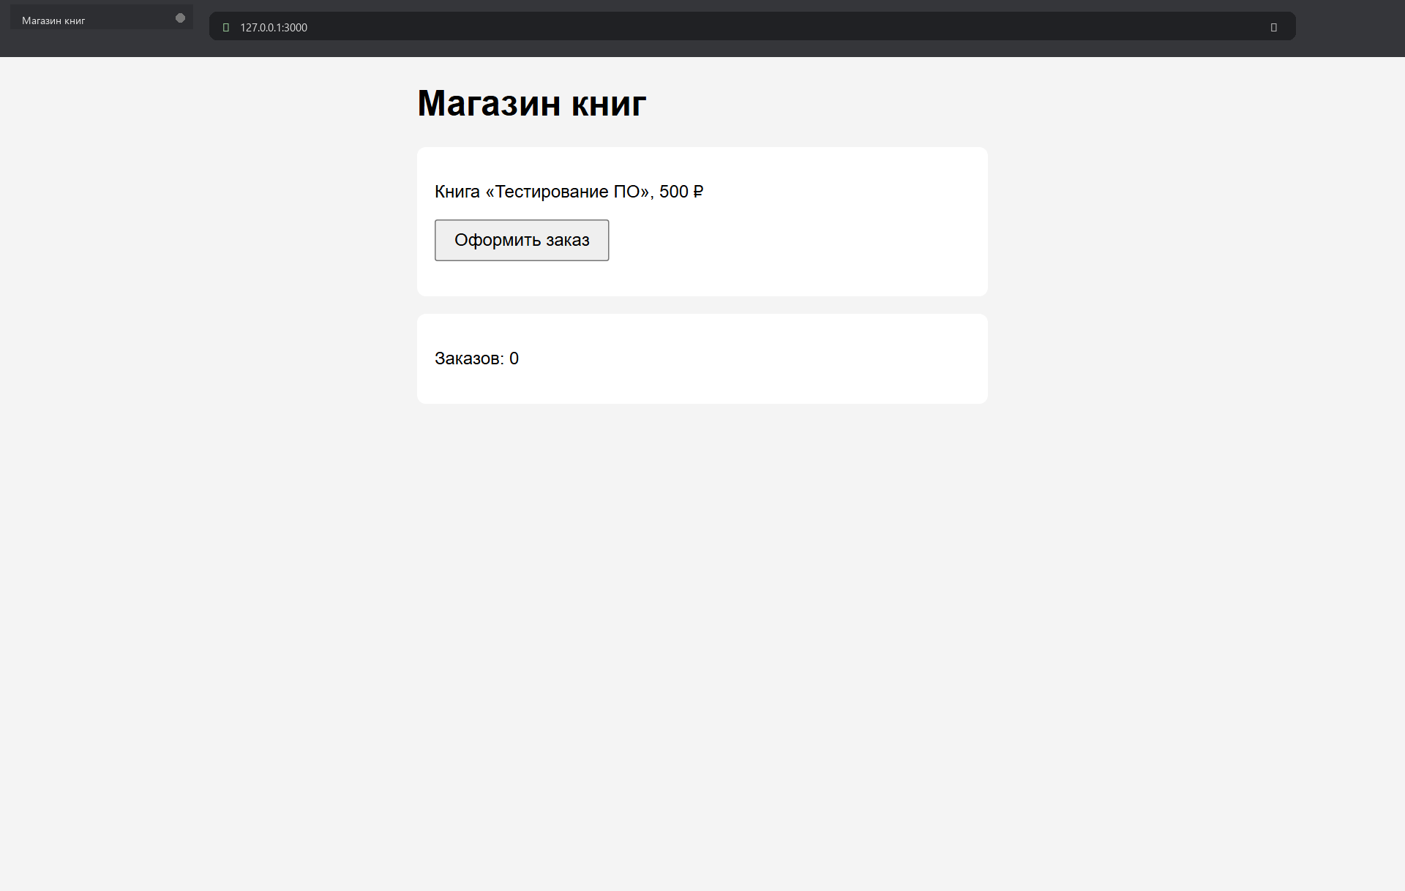
Рисунок 8 – Скриншот 8. Страница магазина до нажатия кнопки: «Заказов: 0»
После нажатия «Оформить заказ» сначала появляется «Обработка заказа…», а через 0,3–2 секунды — «Спасибо за заказ №1», счётчик показывает 1, а в списке появляется позиция. Время обработки при каждом заказе разное — это и есть источник случайности, который провоцирует нестабильность первого теста.
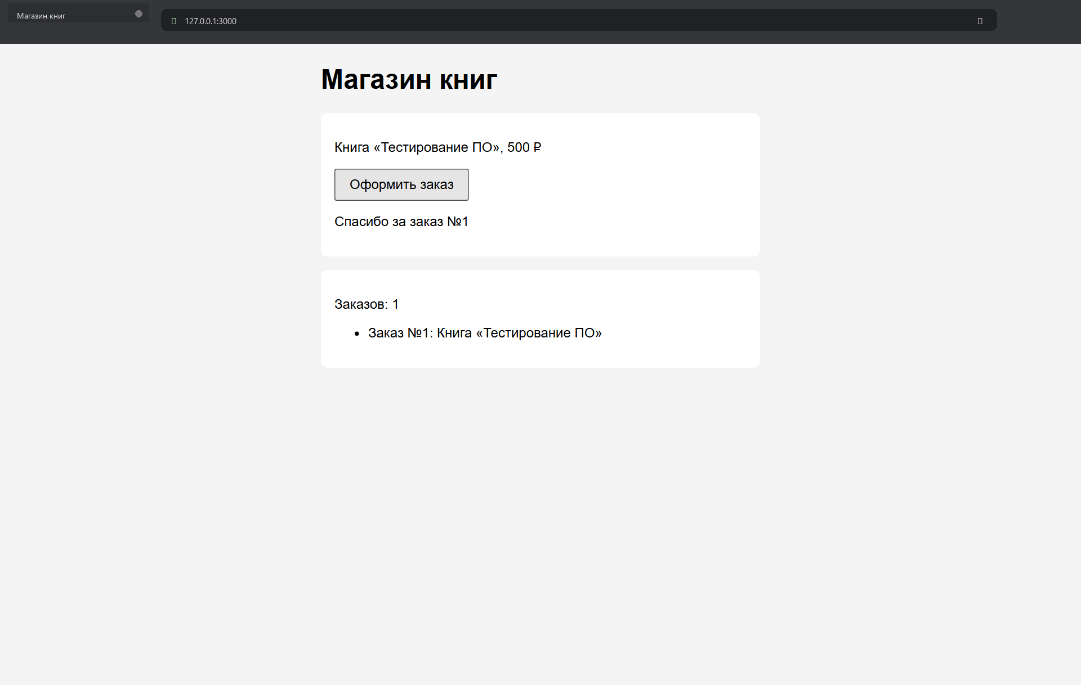
Рисунок 9 – Скриншот 9. Та же страница после заказа: «Спасибо за заказ №1» и «Заказов: 1»

4 Задание 1. Поиск нестабильности в таймингах
Первый тест нажимает кнопку, ждёт фиксированные 1,5 секунды и один раз проверяет видимость блока с результатом методом is_visible(). Метод ничего не ждёт: он сразу возвращает «да» или «нет», поэтому тест успевает только тогда, когда сервер ответил быстрее паузы.
Листинг 2 – tests/test_task1_timing.py — исходный тест с паузой
from playwright.sync_api import Page
def test_order_is_placed(page: Page):
"""Заказ оформляется (с паузой)"""
page.goto("/")
page.get_by_test_id("order-btn").click()
page.wait_for_timeout(1500) # пауза «с запасом»
visible = page.get_by_test_id("result").is_visible()
assert visible is True
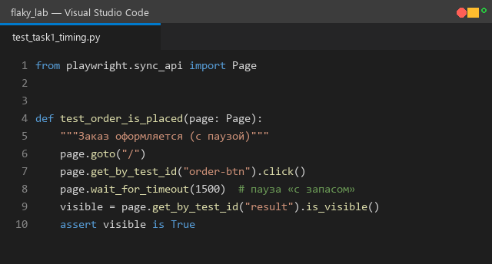
Рисунок 10 – Скриншот 10. Исходный тест с wait_for_timeout(1500) и разовой проверкой is_visible()
Один прогон прошёл — но один зелёный результат ничего не доказывает.
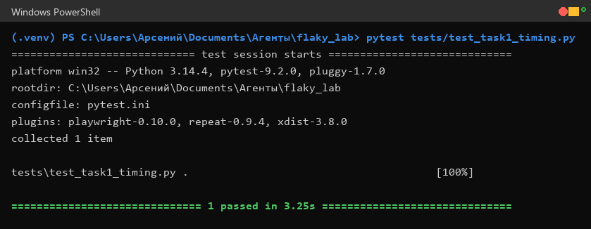
Рисунок 11 – Скриншот 11. Один запуск теста: 1 passed
Затем тест запущен 20 раз подряд, три серии. Параметр --tb=no убирает длинные трассировки, нужна только итоговая строка.
Таблица 3 – Серии запусков исходного теста (задание 1)
Серия | Запусков | Прошло | Упало | Доля падений, %
1 | 20 | 14 | 6 | 30
2 | 20 | 16 | 4 | 20
3 | 20 | 18 | 2 | 10

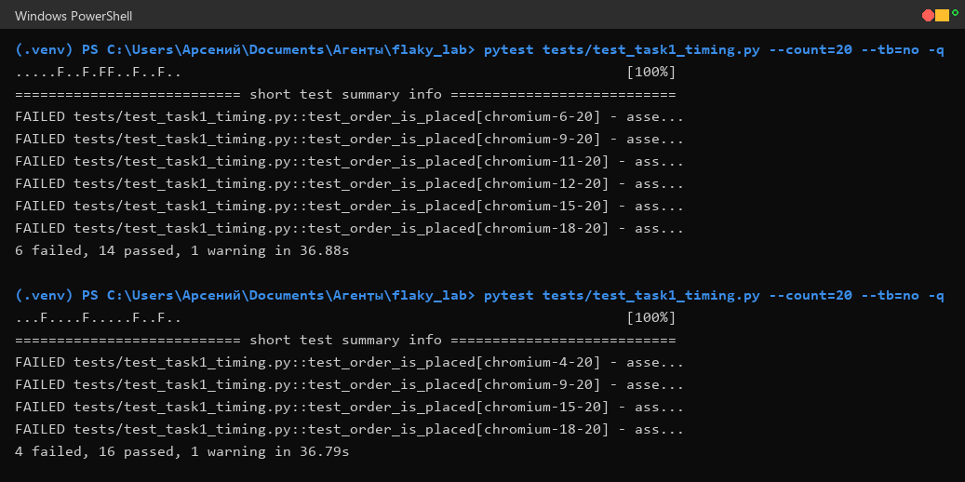
Рисунок 12 – Скриншот 12. Первая серия из 20 запусков: итоговая строка с числом упавших
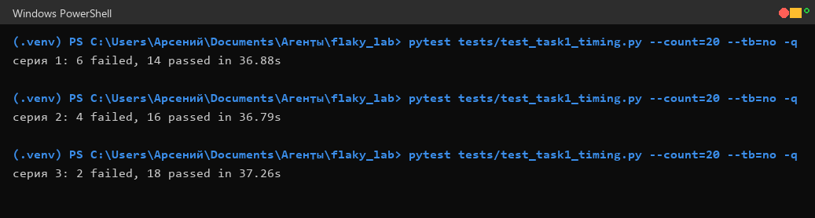
Рисунок 13 – Скриншот 13. Три серии по 20 запусков: итоговые строки рядом
Чтобы увидеть текст ошибки, серия запущена с остановкой на первом падении (-x). В отчёте видно, что тест упал на строке assert visible is True и получил False.
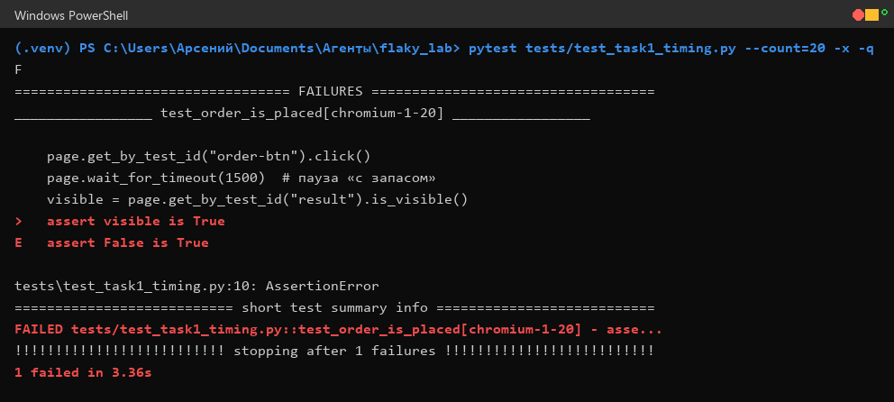
Рисунок 14 – Скриншот 14. Текст ошибки: assert False is True
Перед исправлением копия теста сохранена в tests/test_task5_demo.py — она понадобится в задании 5, когда основной файл уже будет исправлен.

Ответы на вопросы задания 1
1. Результаты разные потому, что тест сравнивает фиксированную паузу 1,5 с со случайным временем обработки заказа от 0,3 до 2 с. Если сервер ответил за 0,4 с, к моменту проверки результат уже виден и тест проходит; если ответ пришёл за 1,8 с, проверка выполняется раньше и видит скрытый элемент. Сам тест не менялся — менялось только время ответа.
2. Заказ не успевает обработаться, когда его время больше 1,5 с. Это часть диапазона от 1,5 до 2,0 с, то есть 0,5 / 1,7 ≈ 29 % запусков. Практически доля может отличаться: в трёх сериях получилось 6/20, 4/20, 2/20, потому что к паузе добавляются загрузка страницы, отправка запроса и обновление DOM, а выборка из 20 запусков мала.
3. Это причина «фиксированные паузы (sleep) вместо ожидания события»: тест ждёт время, а не результат. В лекции она идёт вместе с проблемой таймингов — тест одновременно медленный и нестабильный.
4. Если увеличить паузу до 5 секунд, падений станет меньше: 5 с больше максимальных 2 с, поэтому тест будет проходить почти всегда. Недостаток — каждая из 20 проверок всё равно ждёт 5 секунд, даже когда заказ готов за 0,4 с: серия занимает больше полутора минут вместо 30 секунд. Кроме того, при замедлении сервера (например, на CI) задержка снова станет недостаточной, и проблема вернётся. Пауза не устраняет причину, а только отодвигает границу.

5 Задание 2. Исправление таймингов
Из теста удалены пауза wait_for_timeout(1500) и разовая проверка is_visible(). Вместо них добавлена web-first проверка expect, которая сама повторяет условие, пока оно не выполнится или не истечёт таймаут 5 секунд из conftest.py.
Листинг 3 – tests/test_task1_timing.py — исправленный тест
from playwright.sync_api import Page, expect
def test_order_is_placed(page: Page):
"""Заказ оформляется (с паузой)"""
page.goto("/")
page.get_by_test_id("order-btn").click()
expect(page.get_by_test_id("result")).to_be_visible()
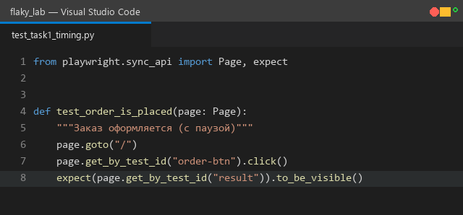
Рисунок 15 – Скриншот 15. Исправленный тест: expect и to_be_visible() вместо паузы
После исправления выполнены три серии по 20 запусков. Падений нет ни в одной серии.
Таблица 4 – Серии запусков после исправления (задание 2)
Серия | Запусков | Прошло | Упало | Время прогона, с
1 | 20 | 20 | 0 | 31.65
2 | 20 | 20 | 0 | 36.28
3 | 20 | 20 | 0 | 36.29

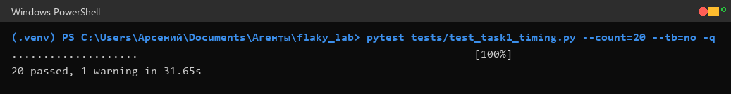
Рисунок 16 – Скриншот 16. Первая серия после исправления: 20 passed
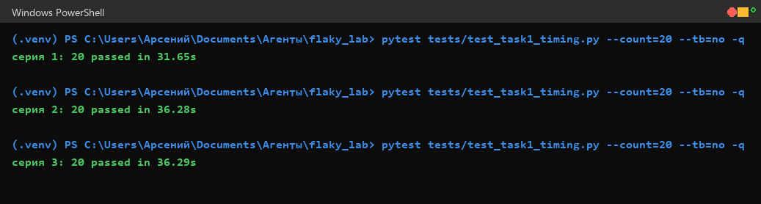
Рисунок 17 – Скриншот 17. Три серии после исправления: все запуски зелёные
Дополнительный опыт: в conftest.py таймаут expect уменьшен с 5000 до 1000 мс и снова выполнена серия из 20 запусков. При таймауте 1 с часть заказов не успевает обработаться, и тест снова начинает падать — но уже не из-за паузы, а потому что окно ожидания меньше времени ответа сервера. После опыта значение возвращено на 5000 мс.
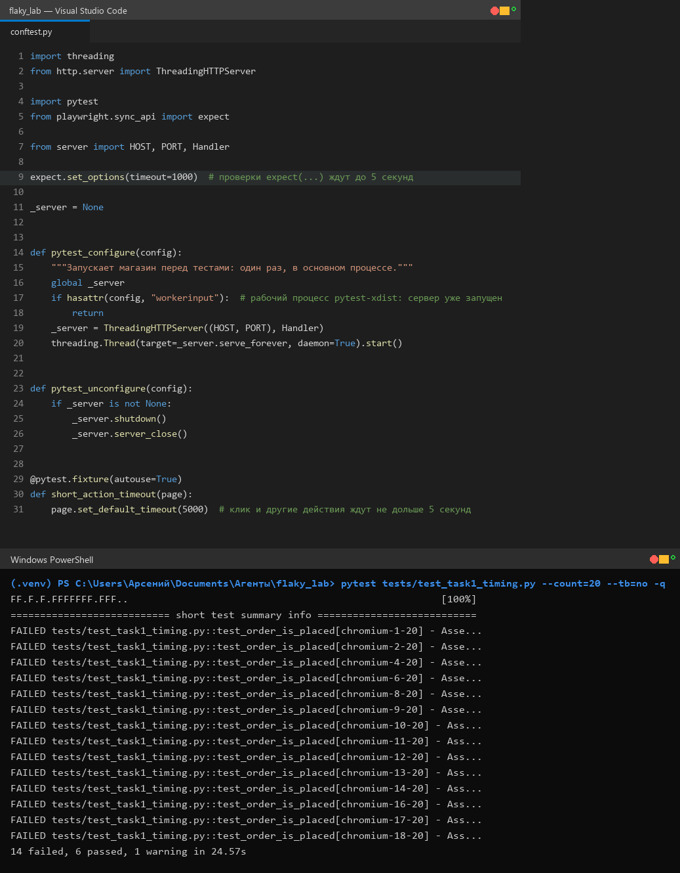
Рисунок 18 – Скриншот 18. Опыт с таймаутом 1000 мс: в conftest.py изменено значение, серия снова с падениями

Ответы на вопросы задания 2
1. Исправленный тест перестал падать потому, что теперь он ждёт не время, а событие: expect(...).to_be_visible() перепроверяет условие каждые несколько миллисекунд и завершается сразу, как только элемент стал видимым. Раньше тест спал 1,5 секунды и потом один раз смотрел на элемент; если сервер не успел, проверка получала False.
2. Серии после исправления идут примерно столько же или быстрее: 31–36 с против 36–37 с у исходного варианта. Выигрыш не в самой серии, а в отдельном запуске: успешный прогон занимает около 3 с вместо гарантированных 1,5 с паузы плюс время нажатия и загрузки. Если заказ обрабатывается за 0,4 с, тест идёт дальше почти сразу, а не ждёт остаток паузы. Проигрыш возможен только на медленном сервере, когда ожидание реально длится до 5 с.
3. Таймаут — это верхняя граница ожидания, а не обязательная задержка: тест завершает проверку, как только условие выполнено. Пауза 5 секунд — это обязательные 5 секунд всегда. Пример: заказ обработан за 0,4 с. С expect тест увидит результат через 0,4 с и пойдёт дальше; с паузой 5 с он будет спать ещё 4,6 с впустую, а на 21-м повторе это лишние полторы минуты.
4. При таймауте 1000 мс часть запусков упала: сервер обрабатывает заказ до 2 с, и односекундного окна не хватает. Это показывает, что таймаут нельзя брать «на глаз»: он должен быть больше максимального нормального времени ответа, но не настолько большим, чтобы реальная ошибка обнаруживалась через минуту. Разумно ориентироваться на максимальное время операции с запасом в 2–3 раза.

6 Задание 3. Общие данные и порядок запуска
В файле test_task3_state.py три теста, и каждый предполагает, что заказов ещё нет. Все они работают под одним пользователем guest, то есть делят один список заказов на сервере. Это остаточное состояние: тест, выполненный раньше, меняет данные для следующего.
Листинг 4 – tests/test_task3_state.py — тесты на общем пользователе guest
from playwright.sync_api import Page, expect
def test_counter_shows_one(page: Page):
"""После заказа счётчик показывает 1"""
page.goto("/")
page.get_by_test_id("order-btn").click()
expect(page.get_by_test_id("result")).to_be_visible()
expect(page.get_by_test_id("orders-count")).to_have_text("Заказов: 1")
def test_list_has_one_item(page: Page):
"""После заказа в списке одна позиция"""
page.goto("/")
page.get_by_test_id("order-btn").click()
expect(page.get_by_test_id("result")).to_be_visible()
expect(page.locator("#orders li")).to_have_count(1)
def test_list_is_empty_on_first_visit(page: Page):
"""При первом открытии список пуст"""
page.goto("/")
expect(page.get_by_test_id("orders-count")).to_have_text("Заказов: 0")
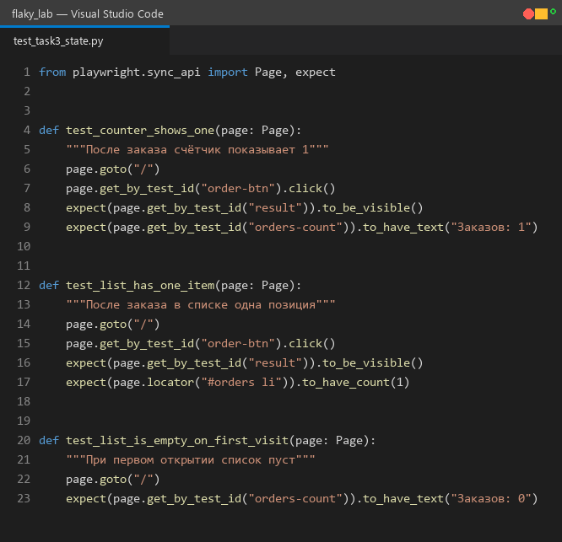
Рисунок 19 – Скриншот 19. Файл с тремя тестами: все открывают / под пользователем guest
При последовательном запуске всего файла первый тест создаёт заказ, и дальше счётчик показывает 2, а список содержит две позиции. Второй и третий тесты падают. По отдельности каждый тест получает чистый сервер и проходит.
Таблица 5 – Результаты тестов задания 3 до исправления
Тест | Весь файл по очереди | Отдельно
Счётчик показывает 1 | ✓ | ✓
В списке одна позиция | ✗ (ожидалось 1, получено 2) | ✓
Список пуст при открытии | ✗ (ожидалось 0, получено 2) | ✓

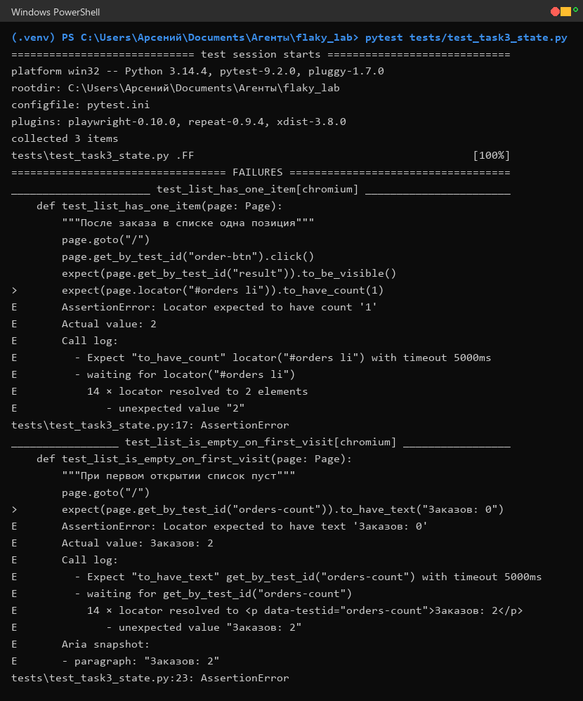
Рисунок 20 – Скриншот 20. Запуск всего файла по очереди: два теста упали, в сообщениях видно ожидаемое и полученное
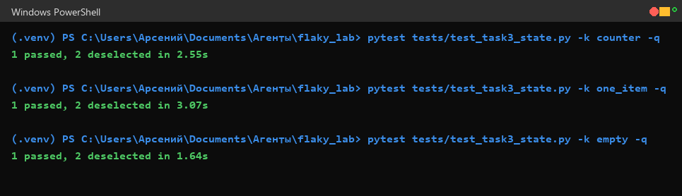
Рисунок 21 – Скриншот 21. Три запуска по отдельности: каждый тест проходит
При параллельном запуске (-n 3) тесты работают одновременно в трёх процессах, и результат зависит от того, кто успел создать заказ раньше. Падают разные тесты в разных запусках.
Таблица 6 – Пять параллельных запусков до исправления (-n 3)
Запуск | Какие тесты упали
1 | test_counter_shows_one
2 | test_list_has_one_item
3 | test_counter_shows_one
4 | test_counter_shows_one
5 | test_counter_shows_one

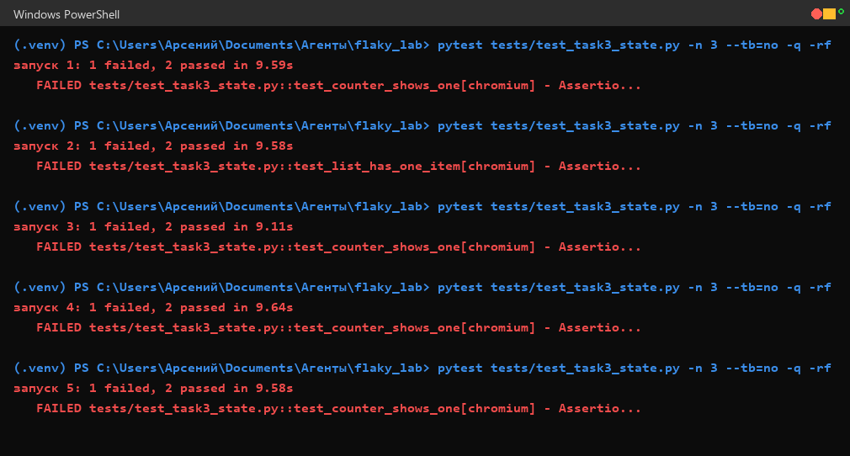
Рисунок 22 – Скриншот 22. Пять параллельных запусков: в каждом падает свой набор тестов
Исправление: каждый тест открывает магазин под своим уникальным пользователем. Имя получается через uuid.uuid4() и подставляется в адрес f-строкой, поэтому списки заказов физически разные и тесты больше не видят данные друг друга.
Листинг 5 – tests/test_task3_state.py — изменённые строки
import uuid
...
page.goto(f"/?user={uuid.uuid4()}")
...
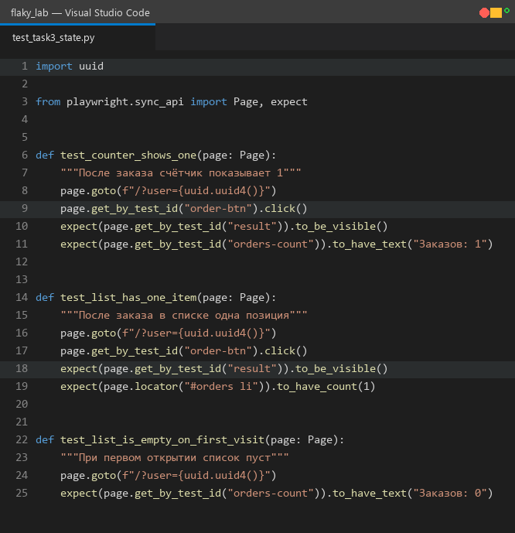
Рисунок 23 – Скриншот 23. Исправленный файл: import uuid и уникальный user в каждом тесте
После исправления пять параллельных запусков и один последовательный проходят полностью.
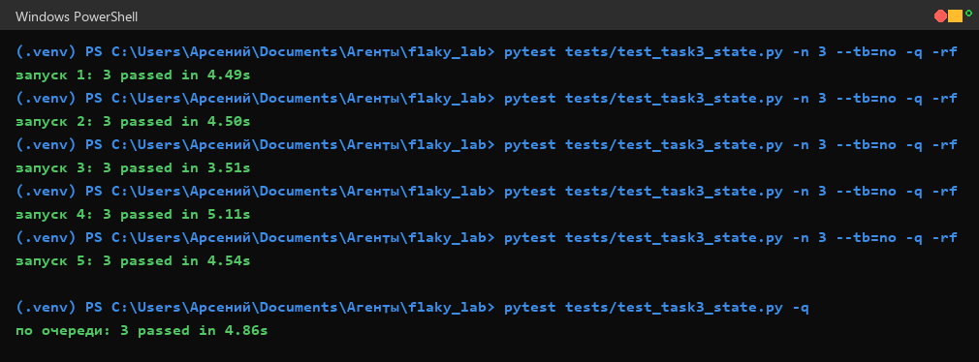
Рисунок 24 – Скриншот 24. Пять параллельных запусков и запуск по очереди после исправления: всё зелёное

Ответы на вопросы задания 3
1. При запуске по очереди второй и третий тесты упали потому, что первый уже создал заказ пользователю guest, а сервер хранит заказы между тестами. По отдельности каждый тест стартует с пустым списком и проходит. Это остаточное состояние (residual state) и общие данные (shared state): тест зависит от того, что делали предыдущие тесты.
2. При параллельном запуске тесты идут одновременно и наперегонки меняют один список: кто-то успевает создать заказ до проверки другого, кто-то после. Порядок определяется планировщиком и сетевыми задержками, поэтому в разных запусках падают разные тесты. Это классическая гонка данных.
3. После перехода на уникального пользователя у каждого теста появился собственный список заказов на сервере. Тесты перестали видеть и менять данные друг друга, поэтому и последовательный, и параллельный запуски стали стабильными.
4. Правило: каждый тест должен создавать и использовать свои данные и не зависеть от результатов других тестов.
5. Здесь работают две причины: общие данные (shared state) и порядок выполнения тестов. Параллельный запуск лишь делает проблему заметнее и превращает её в гонку.

7 Задание 4. Хрупкие локаторы
Тест ищет кнопку по её положению в разметке: первый div внутри блока container, а в нём кнопка. Страница открывается с параметром promo=random, поэтому примерно в половине случаев над заказом появляется баннер акции — ещё один div, вставленный перед первым.
Листинг 6 – tests/test_task4_locators.py — локатор по позиции
from playwright.sync_api import Page, expect
def test_order_button_by_position(page: Page):
"""Кнопка заказа найдена по позиции в разметке"""
page.goto("/?promo=random") # акция показывается примерно каждому второму
page.locator('xpath=//div[@class="container"]/div[1]/button').click()
expect(page.get_by_test_id("result")).to_be_visible()
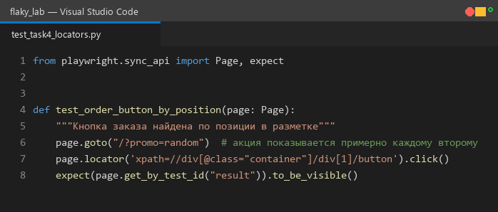
Рисунок 25 – Скриншот 25. Тест с XPath-локатором по позиции в разметке
Выполнены две серии по 20 запусков. В среднем половина запусков падает: когда баннера нет, первый div — это карточка товара и кнопка находится; когда баннер есть, первый div — это баннер, и внутри него кнопки нет.
Таблица 7 – Серии запусков с хрупким локатором (задание 4)
Серия | Запусков | Прошло | Упало | Доля падений, %
1 | 20 | 11 | 9 | 45
2 | 20 | 9 | 11 | 55

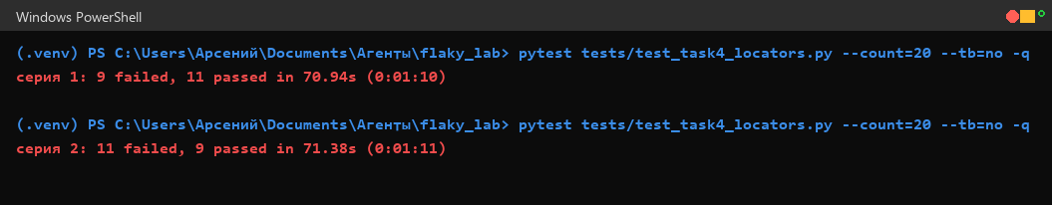
Рисунок 26 – Скриншот 26. Первая серия из 20 запусков: около половины упали
Страница с баннером и без него выглядит по-разному, хотя кнопка в обоих случаях одна и та же.
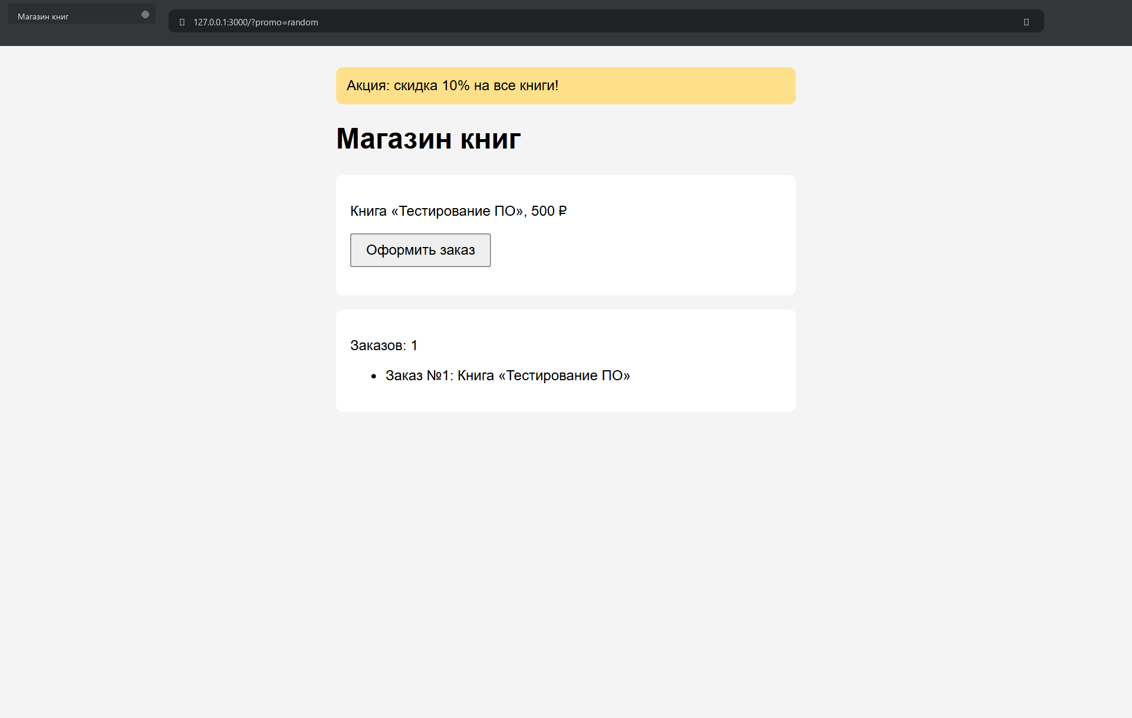
Рисунок 27 – Скриншот 27. Страница с баннером акции: адрес содержит promo=random
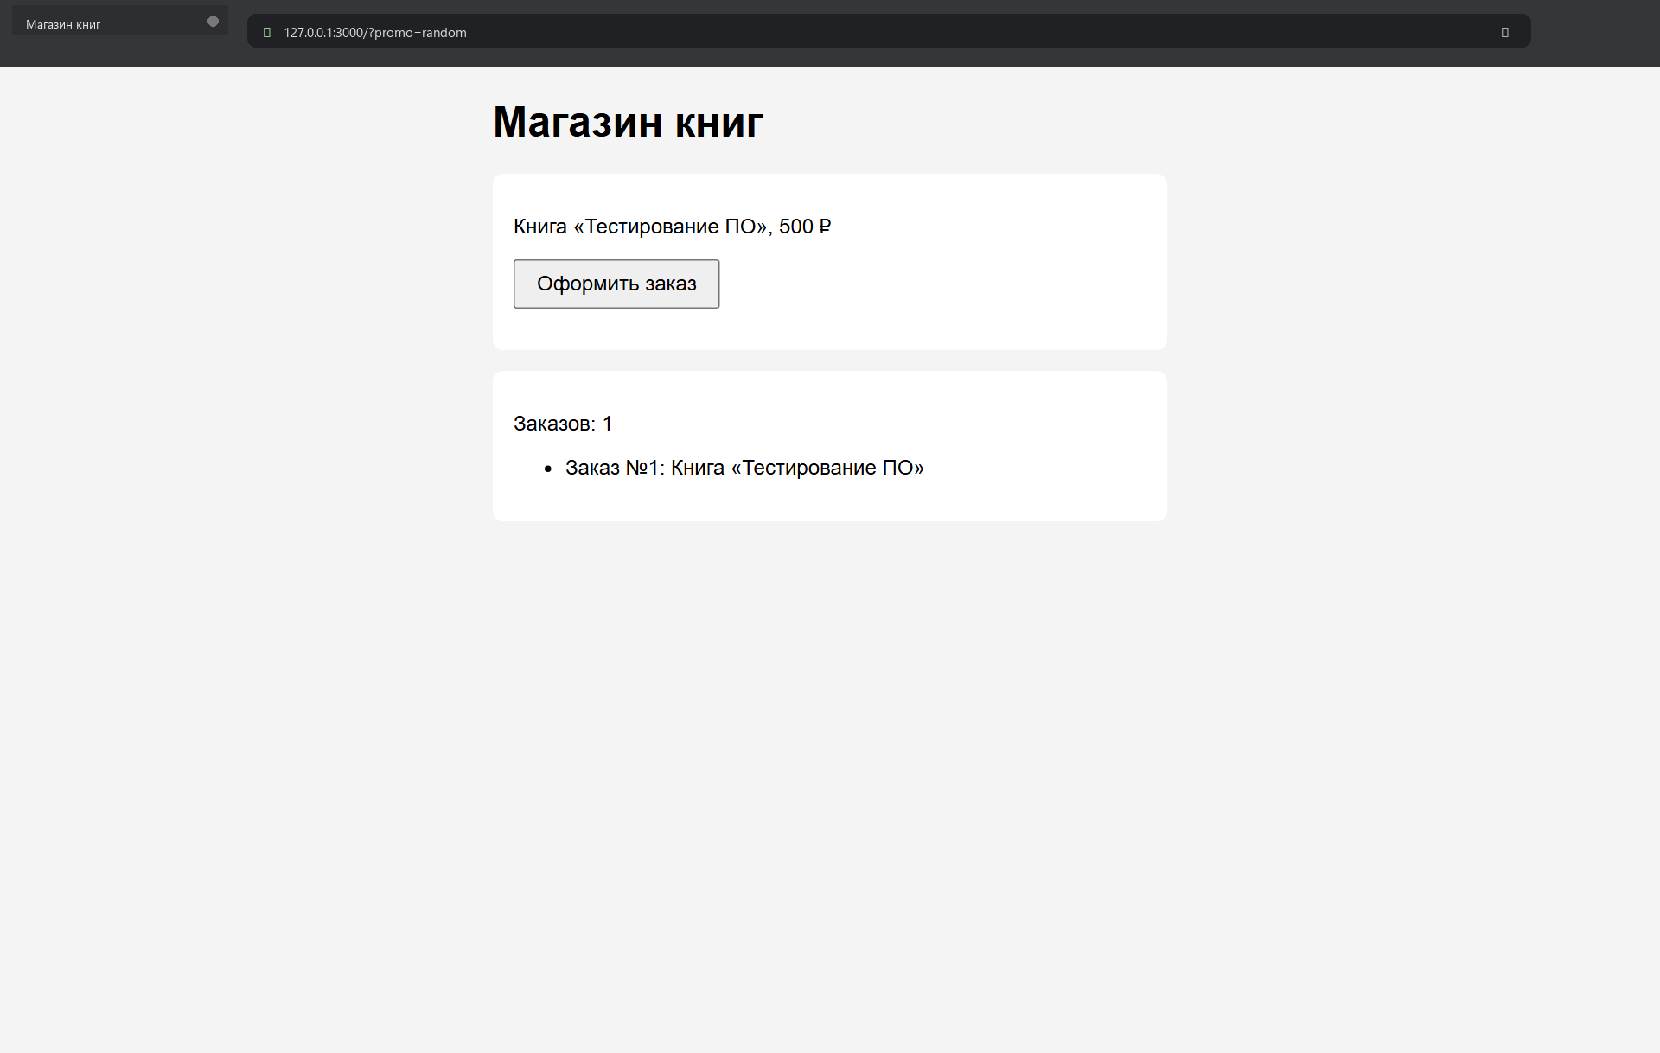
Рисунок 28 – Скриншот 28. Та же страница без баннера: кнопка на том же месте
При падении Playwright сообщает, что элемент по локатору не найден, и показывает, сколько он его ждал — 5000 мс.
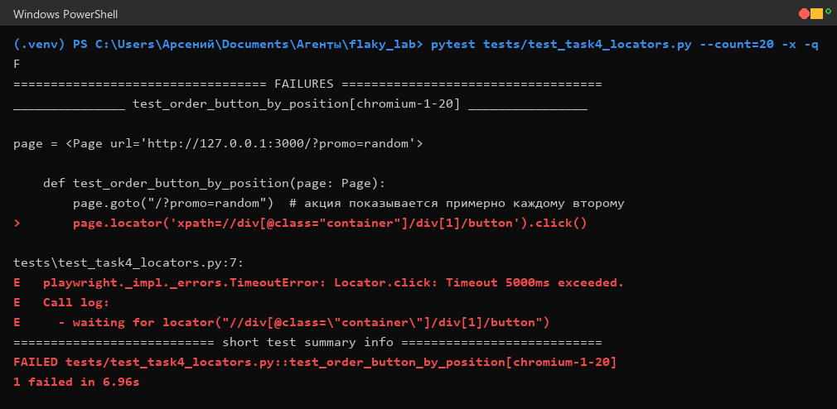
Рисунок 29 – Скриншот 29. Текст ошибки: Locator.click: Timeout 5000ms exceeded и ненайденный XPath
Локатор заменён на надёжный: кнопка ищется по тестовому идентификатору data-testid. Дополнительно проверен вариант по роли и названию — page.get_by_role("button", name="Оформить заказ"); он также стабилен, потому что не зависит от положения элемента в разметке.
Листинг 7 – tests/test_task4_locators.py — изменённая строка
- page.locator('xpath=//div[@class="container"]/div[1]/button').click()
+ page.get_by_test_id("order-btn").click()
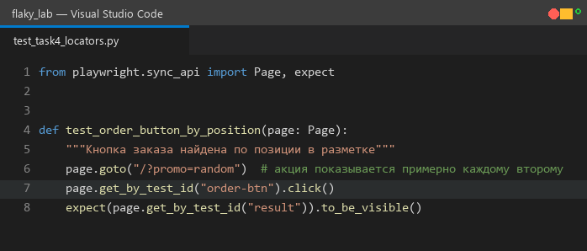
Рисунок 30 – Скриншот 30. Исправленный локатор: get_by_test_id("order-btn")
После исправления обе серии по 20 запусков прошли полностью, несмотря на то что баннер по-прежнему появляется случайно.
Таблица 8 – Серии запусков после исправления локатора
Серия | Запусков | Прошло | Упало | Доля падений, %
1 | 20 | 20 | 0 | 0
2 | 20 | 20 | 0 | 0

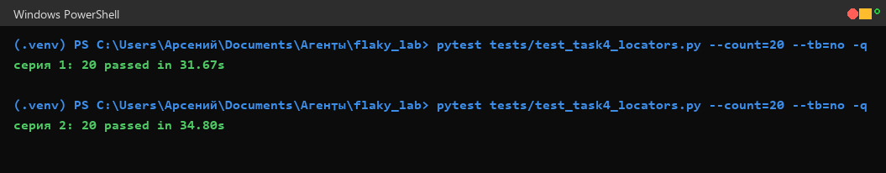
Рисунок 31 – Скриншот 31. Две серии после исправления: 20 passed в каждой

Ответы на вопросы задания 4
1. XPath //div[@class="container"]/div[1]/button читается так: найти любой div с классом container, внутри него взять первый дочерний div (позиция [1]) и найти в нём кнопку button. Локатор описывает не кнопку, а её место в структуре страницы.
2. Баннер акции вставляется в начало container методом prepend, поэтому первым div становится div.promo. Внутри баннера кнопки нет — локатор ничего не находит и ждёт до таймаута. Разметка изменилась только добавлением одного элемента, но позиционный локатор этого не переживает.
3. Падения случаются через раз потому, что баннер появляется случайно: при promo=random условие Math.random() < 0.5 выполняется примерно в половине загрузок страницы. Случайность создаёт JavaScript страницы, а не тест.
4. Локатор по data-testid привязан к явному контракту для тестов и не зависит от текста, роли и положения элемента; он переживает перестановку блоков и смену оформления. Локатор по роли и названию ближе к тому, как видит страницу пользователь, и проверяет доступность (кнопка действительно кнопка с понятным именем), но зависит от текста, который могут переименовать. Для автотестов надёжнее data-testid, а роль и название полезны как дополнительная проверка доступности.
5. Понятная роль и название нужны скринридерам и другим вспомогательным технологиям, пользователям, которые работают с клавиатуры, а также поисковым системам и системам перевода. Кроме того, по роли и названию удобнее писать тесты, которые не ломаются от изменения вёрстки.

8 Задание 5. Диагностика и карантин

8.1 Часть А. Диагностика по артефактам
Для разбора взят сохранённый до исправления тест tests/test_task5_demo.py. Он запущен 10 раз, упало 4 запусков.
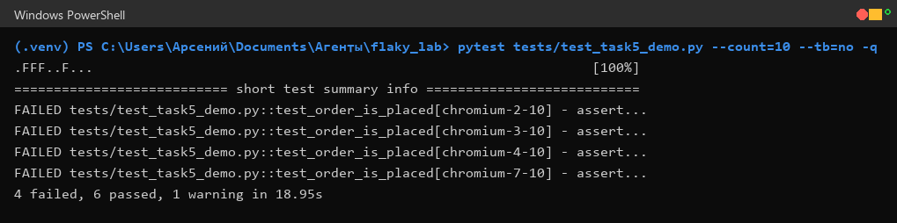
Рисунок 32 – Скриншот 32. Десять запусков нестабильного теста: итоговая строка
Симптомы зафиксированы в журнале нестабильного теста.
Таблица 9 – Журнал нестабильного теста
Поле | Запись
Название теста | test_order_is_placed
Файл | tests/test_task5_demo.py
Сколько запусков из 10 упало | 4 из 10
Окружение | Windows 11, Python 3.14.4, pytest 9.2.0, Playwright 1.64.1, локальный сервер 127.0.0.1:3000
Текст ошибки (первая строка) | assert False is True

Для каждого упавшего запуска pytest-playwright сохранил скриншот, видео и трассировку в папку test-results. В папке лежат подпапки по имени теста и номеру повтора, в каждой — файлы test-failed-1.png, video.webm и trace.zip.
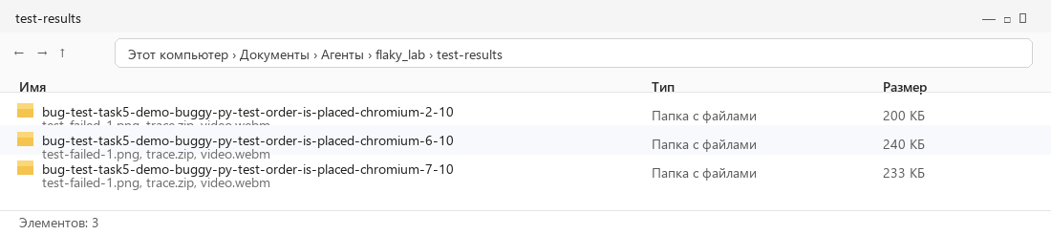
Рисунок 33 – Скриншот 33. Папка test-results: подпапки упавших запусков и файлы в каждой
На скриншоте упавшего запуска видно состояние страницы в момент проверки: надпись «Обработка заказа…» ещё не сменилась на «Спасибо за заказ», блок результата скрыт. Это прямое доказательство того, что тест проверил результат раньше, чем сервер ответил.
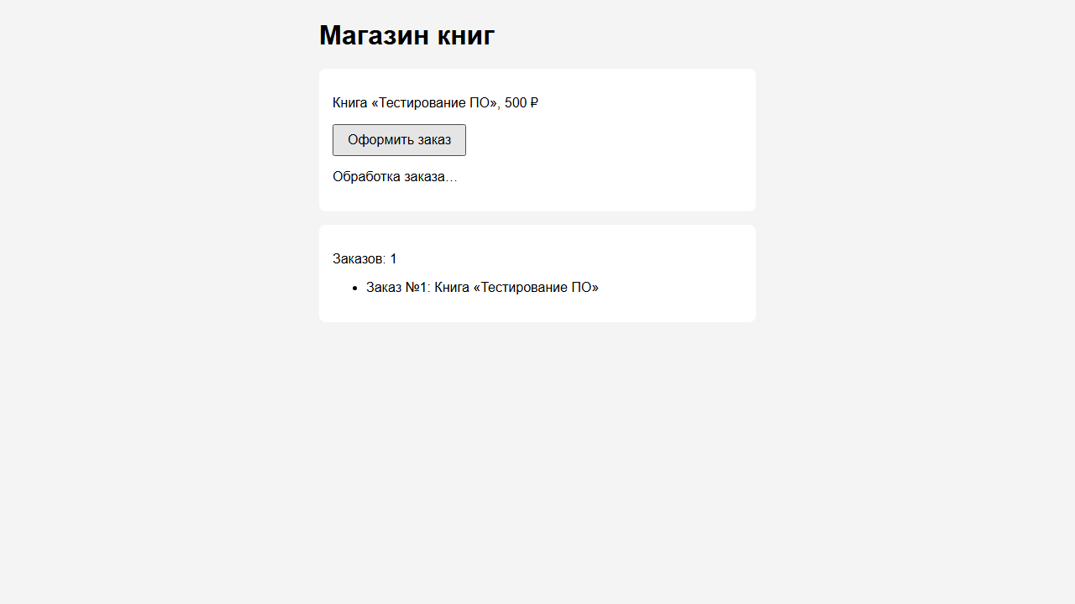
Рисунок 34 – Скриншот 34. Скриншот из упавшего запуска: результат ещё скрыт, идёт обработка заказа
Кадр из видео подтверждает то же самое: в момент падения на странице нет сообщения об успешном заказе.
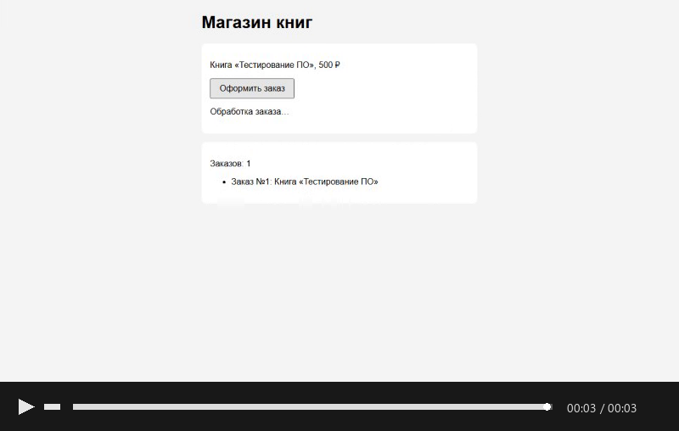
Рисунок 35 – Скриншот 35. Кадр из видео упавшего запуска
Трассировка открыта командой python -m playwright show-trace test-results/имя_подпапки/trace.zip. В просмотрщике виден список действий, шаг Wait for timeout с параметром 1500 мс и снимок страницы в этот момент.
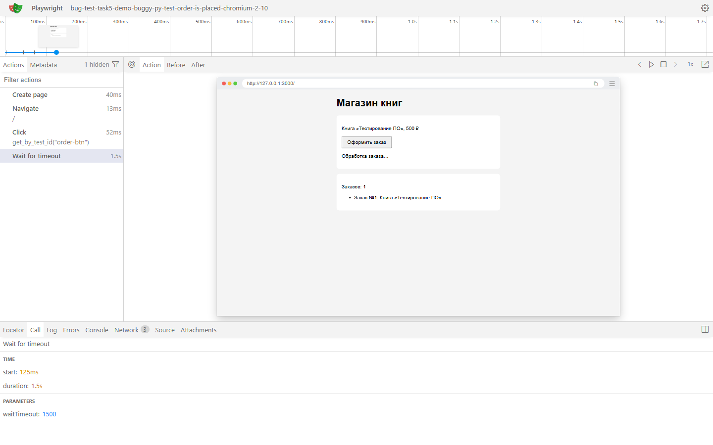
Рисунок 36 – Скриншот 36. Просмотрщик трассировки: действия теста и состояние страницы на шаге ожидания
Таблица 10 – Таблица улик
Улика | Что увидели | Что это говорит о причине
Сообщение об ошибке | assert False is True на строке с is_visible() | Проверка выполнена до появления результата
Скриншот в момент падения | Статус «Обработка заказа…», блок результата hidden | Сервер ещё не ответил, тест не дождался события
Видео | Через несколько секунд после падения появляется «Спасибо за заказ» | Результат приходит позже фиксированной паузы
Трассировка | Действия: переход, клик, Wait for timeout 1500 мс, проверка | В тесте нет ожидания события — только пауза

Воспроизведение: тест падает и при изолированном запуске, без соседних тестов, значит причина в самом тесте и в случайном времени ответа приложения, а не в общем состоянии или порядке запуска.
Диагноз: тест использует фиксированную паузу 1,5 с вместо ожидания появления результата, а сервер отвечает за случайное время от 0,3 до 2 с. Работает причина «фиксированные паузы и гонки по времени».

8.2 Часть Б. Карантин
Нестабильный тест помечен маркером @pytest.mark.quarantine; маркер объявлен в pytest.ini. Такой тест остаётся в проекте и продолжает запускаться отдельно, но не блокирует основной набор.
Листинг 8 – tests/test_task5_demo.py — маркер карантина
import pytest
...
@pytest.mark.quarantine
def test_order_is_placed(page: Page):
...
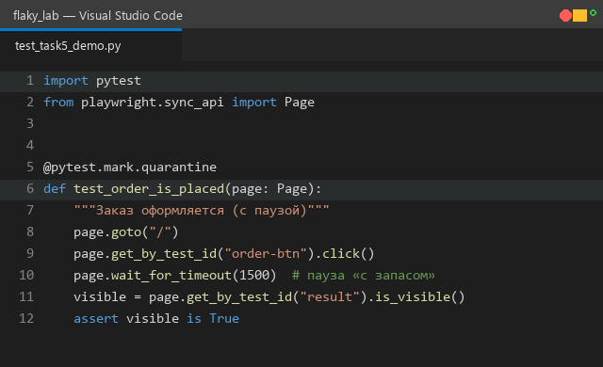
Рисунок 37 – Скриншот 37. Файл с import pytest и маркером @pytest.mark.quarantine
Основной набор запущен с исключением карантина и полностью зелёный: пять тестов прошли, карантинный исключён.
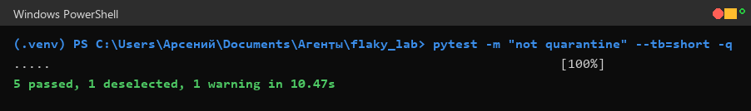
Рисунок 38 – Скриншот 38. Основной набор без карантина: 5 passed, 1 deselected
Карантинный набор запущен отдельно 10 раз: падения остаются, но не мешают команде.
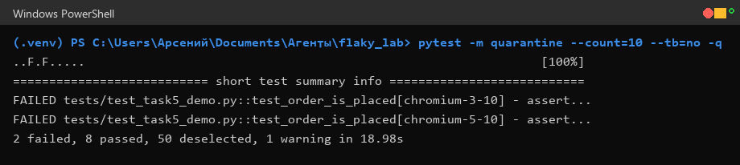
Рисунок 39 – Скриншот 39. Карантинный набор: 10 запусков, часть падений сохраняется
Таблица 11 – Карточка карантина
Поле | Запись
Тест | tests/test_task5_demo.py::test_order_is_placed
Владелец | Лисевич Арсений
Краткая причина нестабильности | Фиксированная пауза 1,5 с вместо ожидания события; сервер отвечает за 0,3–2 с
Срок, к которому тест нужно починить | 28.10.2026
Условие выхода из карантина | 20 запусков подряд без падений после замены паузы на expect

Выход из карантина: тест исправлен так же, как в задании 2, маркер снят, выполнены 20 запусков подряд — все прошли. После этого тест возвращён в основной набор.
Листинг 9 – tests/test_task5_demo.py — исправление при выходе из карантина
page.get_by_test_id("order-btn").click()
- page.wait_for_timeout(1500) # пауза «с запасом»
- visible = page.get_by_test_id("result").is_visible()
- assert visible is True
+ expect(page.get_by_test_id("result")).to_be_visible()
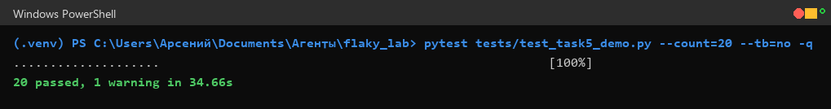
Рисунок 40 – Скриншот 40. 20 запусков после выхода из карантина: все прошли

Ответы на вопросы задания 5
1. Карантин — это временная изоляция нестабильного теста: он продолжает запускаться отдельным набором и накапливать статистику, но не блокирует выпуск. Удаление теста теряет проверку навсегда и скрывает дефект; отключение (skip) тоже перестаёт давать информацию о поведении. Карантинный тест важно запускать, чтобы видеть, стал ли он стабильнее, и чтобы не забыть вернуть его в основной набор.
2. Скриншот упавшего запуска показывает страницу в момент проверки: статус «Обработка заказа…», блок результата скрыт. Это подтверждает, что тест не дождался ответа сервера, то есть причина — тайминг, а не ошибка в приложении.
3. Риски карантина: тесты копятся и превращаются в «кладбище», проверки теряются, дефекты остаются незамеченными. Ограничивают владельцем (у каждого теста есть ответственный), сроком (дата, к которой нужно починить) и счётчиком тестов в карантине — если он растёт, процесс деградирует и это видно на дашборде.
4. В сборке я бы сделал два набора: основной (blocking) — стабильные тесты, его падение останавливает слияние и выпуск; карантинный (non-blocking) — запускается по расписанию или отдельной job-ой, результаты пишутся в отчёт и не блокируют релиз. Переход между наборами — только через 20 успешных запусков и снятие маркера.

9 Контрольные вопросы
1. Что такое flaky-тест? Чем он отличается от теста, который стабильно падает?
Flaky-тест на одном и том же коде иногда проходит, а иногда падает; причина — нестабильные условия: время, порядок, общие данные, случайность. Стабильно падающий тест воспроизводимо указывает на дефект в приложении или в самом тесте, и его падение можно расследовать. Flaky-тест опаснее: он приучает игнорировать красный результат.
2. Почему перезапуск упавшего теста без расследования опасен для команды?
Перезапуск маскирует настоящий дефект и создаёт привычку «перезапустим, вдруг пройдёт». Команда перестаёт доверять результатам CI, реальные ошибки проходят в релиз, а время на разбор нестабильности растёт. Перезапуск допустим как временная мера, но только вместе с задачей на расследование.
3. Назовите шесть причин нестабильности автотестов. Какие из них вы встретили?
Обычно называют: тайминги и фиксированные паузы; общие данные и остаточное состояние; порядок выполнения и зависимость тестов; случайность в приложении; хрупкие локаторы; проблемы окружения (сеть, порты, ресурсы). В работе встретились тайминги, общие данные, порядок запуска, случайность в приложении и хрупкий локатор.
4. Почему фиксированная пауза (sleep) делает тест одновременно нестабильным и медленным?
Пауза не связана с реальным событием: если операция быстрее паузы, тест всё равно ждёт впустую; если медленнее — падает. При этом каждая пауза складывается со всеми остальными, и набор растёт линейно. Ожидание события решает обе проблемы: тест идёт дальше сразу, как только условие выполнено, и ждёт не дольше таймаута.
5. Чем таймаут ожидания отличается от паузы? Приведите пример.
Таймаут — предельное время ожидания условия, проверка завершается досрочно при успехе. Пауза — обязательная задержка. Пример: expect(...).to_be_visible() при ответе за 0,4 с завершится через 0,4 с, а wait_for_timeout(5000) — ровно через 5 с.
6. Что такое остаточное состояние и shared state? Почему они особенно заметны при параллельном запуске?
Остаточное состояние — данные, оставшиеся после предыдущего теста; shared state — ресурс, который тесты используют совместно (файл, запись в БД, список заказов, порт). При параллельном запуске несколько тестов обращаются к ресурсу одновременно, порядок не определён, поэтому возникают гонки и падения, которых нет при последовательном запуске.
7. Какое правило помогает сделать тесты независимыми друг от друга?
Каждый тест создаёт свои данные и убирает их за собой, не полагаясь на результаты других тестов и на порядок запуска. На практике — уникальные пользователи, tmp_path, отдельные схемы БД, фикстуры с настройкой и очисткой.
8. Чем XPath по позиции в разметке хуже локатора по data-testid или по роли?
Позиция меняется от любого добавленного элемента, перестановки блоков или смены оформления, поэтому тест ломается без изменения поведения. data-testid — явный контракт для тестов, роль и название описывают элемент так, как его воспринимает пользователь, и одновременно проверяют доступность.
9. Что такое герметичная тестовая среда и какие инструменты помогают её создать?
Это среда, в которой тест не зависит от внешних сервисов и других тестов: свои данные, свой сервер, свои порты, предсказуемые ответы. Помогают фикстуры с настройкой и очисткой, временные каталоги, уникальные идентификаторы, тестовые двойники и контейнеры (Docker), эмуляция внешних API.
10. Из каких трёх шагов состоит диагностика нестабильного теста? Какие материалы прогона помогают?
Шаг 1 — зафиксировать симптомы (что именно упало, как часто, в каком окружении). Шаг 2 — изучить артефакты: скриншот, видео и трассировку упавшего запуска. Шаг 3 — воспроизвести проблему серией запусков и сформулировать диагноз. Помогают логи, скриншоты, видео, трассировка и статистика повторов.
11. Что такое карантин для тестов? Какие правила не дают ему превратиться в «кладбище»?
Карантин — отдельный набор для нестабильных тестов, которые не блокируют основной прогон. От «кладбища» спасают владелец у каждого теста, срок исправления и счётчик тестов в карантине с контролем роста.
12. Зачем сервисам вроде BuildPulse и Currents.dev история запусков? Почему по одному прогону нельзя сказать, что тест нестабилен?
История показывает, как тест ведёт себя на десятках и сотнях запусков: долю падений, связь с изменениями, повторяемость. Один прогон даёт одно наблюдение: зелёный результат не доказывает стабильность, а красный может быть случайным. Нестабильность — это свойство распределения результатов, а не отдельного запуска.

10 Вывод
В работе встретились три разные причины нестабильности. Тайминг лечится заменой фиксированной паузы на ожидание события: expect(...).to_be_visible() ждёт результат и завершается сразу, как только он появился. Общие данные лечатся изоляцией: уникальный пользователь через uuid.uuid4() дал каждому тесту свой список заказов, и гонка исчезла. Хрупкий локатор лечится привязкой к контракту, а не к позиции: data-testid и роль кнопки переживают появление баннера. Главный вывод: нестабильность почти всегда означает, что тест зависит от чего-то внешнего — времени, порядка или случайности, — и исправлять нужно эту зависимость, а не увеличивать паузы и перезапускать прогоны. Карантин полезен как временная мера с владельцем и сроком, но не как способ закрыть глаза на проблему.

Список использованных источников
1. Playwright. Web-first assertions [Электронный ресурс]. — URL: https://playwright.dev/python/docs/test-assertions (дата обращения: 28.10.2026).
2. pytest-playwright. Документация плагина [Электронный ресурс]. — URL: https://playwright.dev/python/docs/test-runners (дата обращения: 28.10.2026).
3. pytest-repeat: повторение тестов [Электронный ресурс]. — URL: https://pypi.org/project/pytest-repeat/ (дата обращения: 28.10.2026).
4. pytest-xdist: параллельный запуск тестов [Электронный ресурс]. — URL: https://pytest-xdist.readthedocs.io/ (дата обращения: 28.10.2026).
5. Playwright Trace Viewer [Электронный ресурс]. — URL: https://playwright.dev/python/docs/trace-viewer (дата обращения: 28.10.2026).
6. Pytest. Официальная документация [Электронный ресурс]. — URL: https://docs.pytest.org/ (дата обращения: 28.10.2026).

Приложение А. Структура проекта и команды запуска
Листинг 10 – файлы проекта
flaky_lab/
server.py сервер магазина, заказы в памяти
conftest.py запуск сервера, таймауты 5 с
pytest.ini base_url, артефакты, маркер quarantine
public/index.html страница магазина
tests/test_task1_timing.py исправленный тест (было: пауза 1500 мс)
tests/test_task3_state.py исправленный тест (уникальный user)
tests/test_task4_locators.py исправленный тест (data-testid)
tests/test_task5_demo.py вышел из карантина, expect
bug/ исходные нестабильные версии тестов
logs/ вывод всех прогонов (основа таблиц)
screenshots/ 40 скриншотов для отчёта
test-results/ артефакты упавших запусков
.github/workflows/tests.yml CI: основной набор без карантина
Листинг 11 – команды полного цикла
py -m venv .venv
.venv\Scripts\activate
pip install -r requirements.txt
playwright install chromium
pytest tests/test_task1_timing.py
pytest tests/test_task1_timing.py --count=20 --tb=no -q
pytest tests/test_task1_timing.py --count=20 -x -q
pytest tests/test_task3_state.py
pytest tests/test_task3_state.py -n 3 --tb=no -q -rf
pytest tests/test_task4_locators.py --count=20 --tb=no -q
pytest -m "not quarantine" --tb=short -q
pytest -m quarantine --count=10 --tb=no -q
python -m playwright show-trace test-results/<папка>/trace.zip

